Šola: |  |  | Učitelj 1:Branka Horva
Razred: 1. | Zaporedna številka ure: |  | Datum:
SPOZNAVANJE OKOLJA
Učni sklop:  JESEN |  | Učna enota:  ŽIVA BITJA IN ŽIVLJENJSKA OKOLJA
Učni cilji:
- Učenci prepoznajo, poimenujejo in primerjajo različna živa bitja in okolja.
- Znajo poiskati razlike in podobnosti med rastlinami in živalmi.
- Spoznajo, kaj potrebujejo sami in kaj druga živa bitja za življenje.
- Vedo, da je življenje živih bitij odvisno od drugih bitij in od nežive narave.
- Skozi računalniško igro razvrščajo živali v njihova življenjska okolja

Učne metode:  - verbalno tekstualna – razlaga, razgovor, pripovedovanje, poslušanje, poročanje, grafično delo, branje, pisanje, opazovanje  - demonstrativno ilustracijska – prikazovanje oz. demonstracija  - eksperimentalna – eksperimentiranje  - izkustveno učenje – igra, praktično delo  - igrifikacija – računalniška igra |  | Učne oblike:  - frontalna  - individualna  - skupinska  - delo v dvojicah
Učni pripomočki:
SDZ/25, 26, sličice živih bitij (priloga), fotografije življenjskih okolij (priloga), računalnik

POTEK UČNE URE
- Razvrščanje živih bitij po lastnem kriteriju
- Učence razdelimo v manjše skupine. Vsaka skupina dobi sličice šestih živih bitij (priloga). Učence pozovemo, naj ugotovijo, po kateri lastnosti se bitja na fotografijah razlikujejo in naj jih glede na to razvrstijo. Učenci predstavijo svoje razporeditve in jih utemeljijo. Spodbudimo jih, naj poiščejo čim več različnih lastnosti za razvrščanje (npr. je zelene barve/ni zelene barve, ima krila/nima kril, živi v vodi/ne živi v vodi, ima noge/nima nog …).
- Učencem naročimo naj fotografije razvrstijo glede na kriterij je rastlina/ni rastlina. Učenci predstavijo svoje rešitve in pojasnijo, po čem se rastline in živali ločijo med seboj.
- SDZ, str. 25
Zgornja naloga
Učenci si ogledajo fotografiji in opišejo, kako deklica skrbi za rože in kako skrbi deček za psa. Ugotovijo, da tako rastline kot živali za življenje nujno potrebujejo vodo.
Spodnja naloga
Učenci obkrožijo fotografije rastlin. Povedo, da niso obkrožili živali in pojasnijo, po čem so ločili rastline od živali.
- SDZ, str. 26
Zgornja naloga
Učenci si ogledajo fotografije. Povedo, katera življenjska okolja so predstavljena.
Za vsako od njih povedo, kaj se jeseni v njih dogaja ter naštejejo čim več rastlin in živali, ki živijo v teh življenjskih okoljih.
Učence pozovemo, naj poskusijo našteti še kakšna druga življenjska okolja (reka, morje, puščava, gore, jame …). Razmislijo naj tudi, zakaj npr. lisica živi v gozdu in ne v sadovnjaku, jezeru, puščavi …
Spodnja naloga
Učenci obkrožijo fotografije rastlin in živali glede na to, v katerem okolju živijo. Pri tem uporabijo enako barvo, kot je obrobljena fotografija njihovega življenjskega okolja pri zgornji nalogi. Možnih je več rešitev.
Po potrebi nudimo pomoč pri reševanju naloge.
UTRJEVANJE:
V fazi utrjevanja gremo v računalniško učilnico, kjer z miško ustrezno potegnejo žival v njihovo življenjsko okolje. Učiteljice pomagajo brati in pomagajo pri rokovanju z miško.
- Gibalna naloga
Na stene nalepimo fotografije različnih življenjskih okolij (priloga). Poimenujemo različna živa bitja (tako rastline kot živali), učenci se morajo postaviti k fotografiji njihovega življenjskega okolja. Poleg živega bitja lahko podamo tudi način gibanja, s katerim se morajo učenci premakniti do ustrezne fotografije; npr. korenje, poskoki po eni nogi.
Če je le mogoče, igro izvedemo v telovadnici ali na igrišču.

Pomembno: Učencem naročimo, naj do naslednje ure prinesejo 5 različnih drevesnih listov.

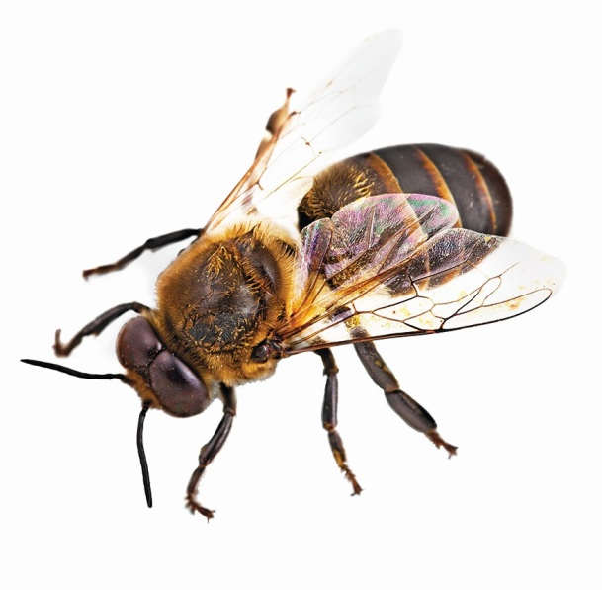 | 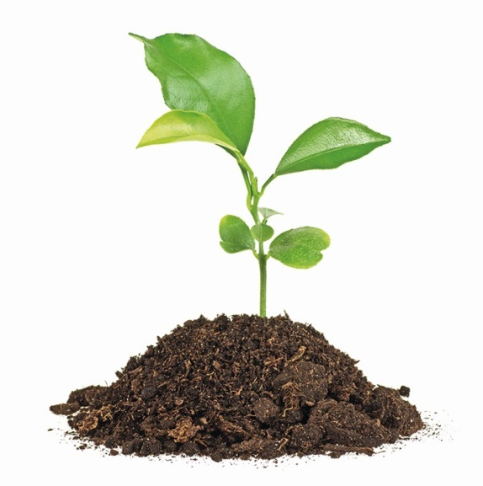
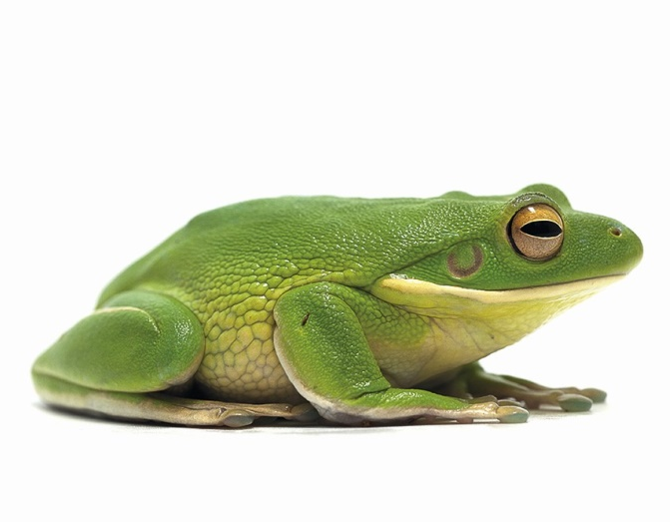 | 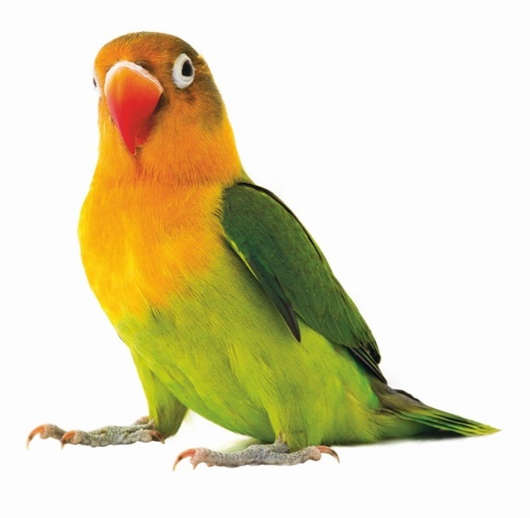
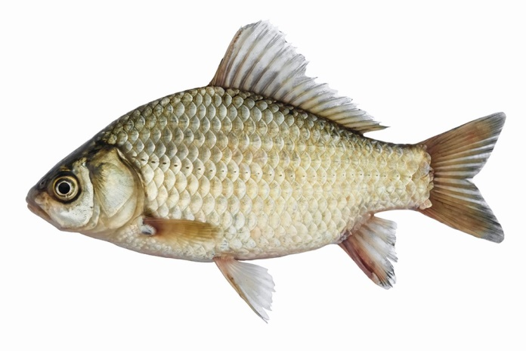 | 